Задание. Заполните схему информационных моделей предложенными элементами.

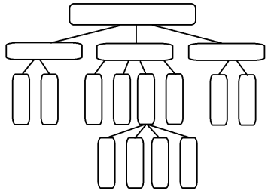
Словесное описание
Рисунки
Схемы
Фотографии
Смешанные
Формулы
Таблицы
Знаковые
Чертежи
Графики
Диаграммы
Образные
Карты
Блок-схемы
Графы
Виды информационных моделей

